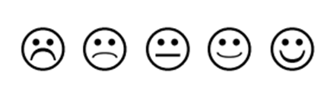
Sebehodnocení: Já a mapy
- Najdu na mapě místo, kde bydlím a kam chodím do školy.
- Najdu na mapě místo, kam rád/a chodím.
- Umím ukázat na mapě spolužákovi trasu, kudy chodím do školy.

- Odhadnu podle mapy, jak daleko jsou od sebe dvě místa.
- Umím používat digitální nástroje k měření vzdálenosti.

- Nakreslím plánek, podle kterého někdo jiný najde dané místo.

